  - 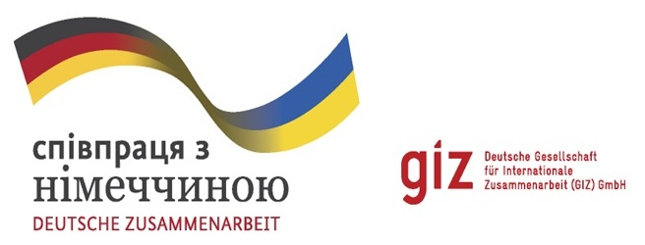

До уваги суб’єктів малого і середнього підприємництва області!

З метою надання допомоги у підвищенні кваліфікаційного рівня управлінських кадрів для сфери підприємництва за підтримки Федерального міністерства економіки і енергетики Німеччини реалізується Програма «Fit for Partnership with Germany» («Готові до співпраці з Німеччиною»).
Відповідно до положень Програми українські підприємці та менеджери можуть підвищувати свою кваліфікацію шляхом проходження стажування на підприємствах Федеративної Республіки Німеччини.
Набір претендентів для проходження стажування в Німеччині проходить протягом 2018 року на постійній основі в проектному бюро GIZ в Україні (м. Київ, вул. Велика Васильківська, 14, оф. 5).
Детально про Програму та умови участі у ній можна ознайомитися на веб-сайті координатора Програми Німецького товариства міжнародного співробітництва (GIZ) за посиланням: http://Ukraine.managerprogramm.de
Основні переваги, які надає Програма «Fit for Partnership with Germany» для суб’єктів малого і середнього підприємництва під час проходження стажування у Німеччині:
- ознайомитись з ринком Німеччини та для потенційного експорту-імпорту товарів та послуг;
- налагодити особисті контакти для взаємовигідного співробітництва з компаніями Німеччини;
- безпосередньо ознайомитись з обладнанням, матеріалами та технологіями німецьких компаній та закупити їх;
- вивчити потенціал збуту власної продукції у Німеччині;
- набути глибоких знань, навичок та компетенцій, необхідних для підвищення конкурентоздатності власного підприємства та сталого співробітництва з німецькими компаніями;
- розширити свої знання в сфері менеджменту та підготуватися до контактів з німецькими підприємствами.
За інформацією звертатися в Департамент економічного розвитку, торгівлі та міжнародного співробітництва облдержадміністрації за тел.: (0412) 47-44-92, 47-44-37, 47-46-09.

